LAMPIRAN
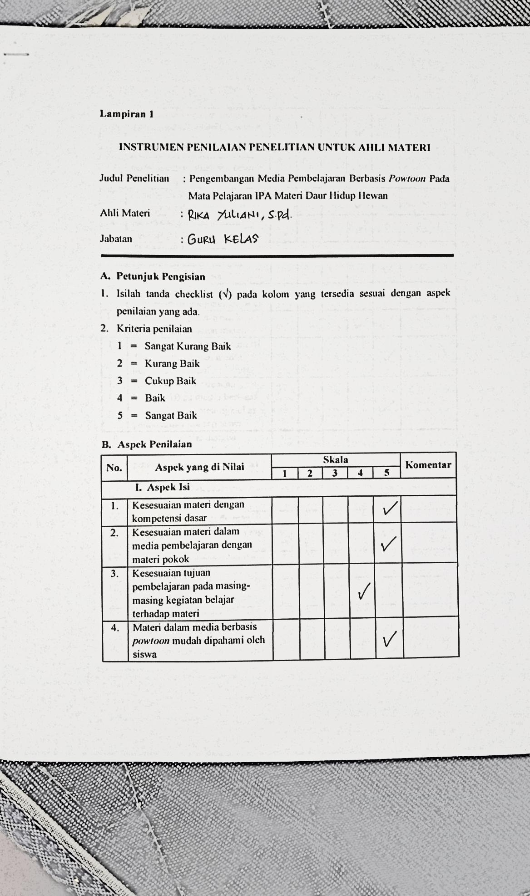

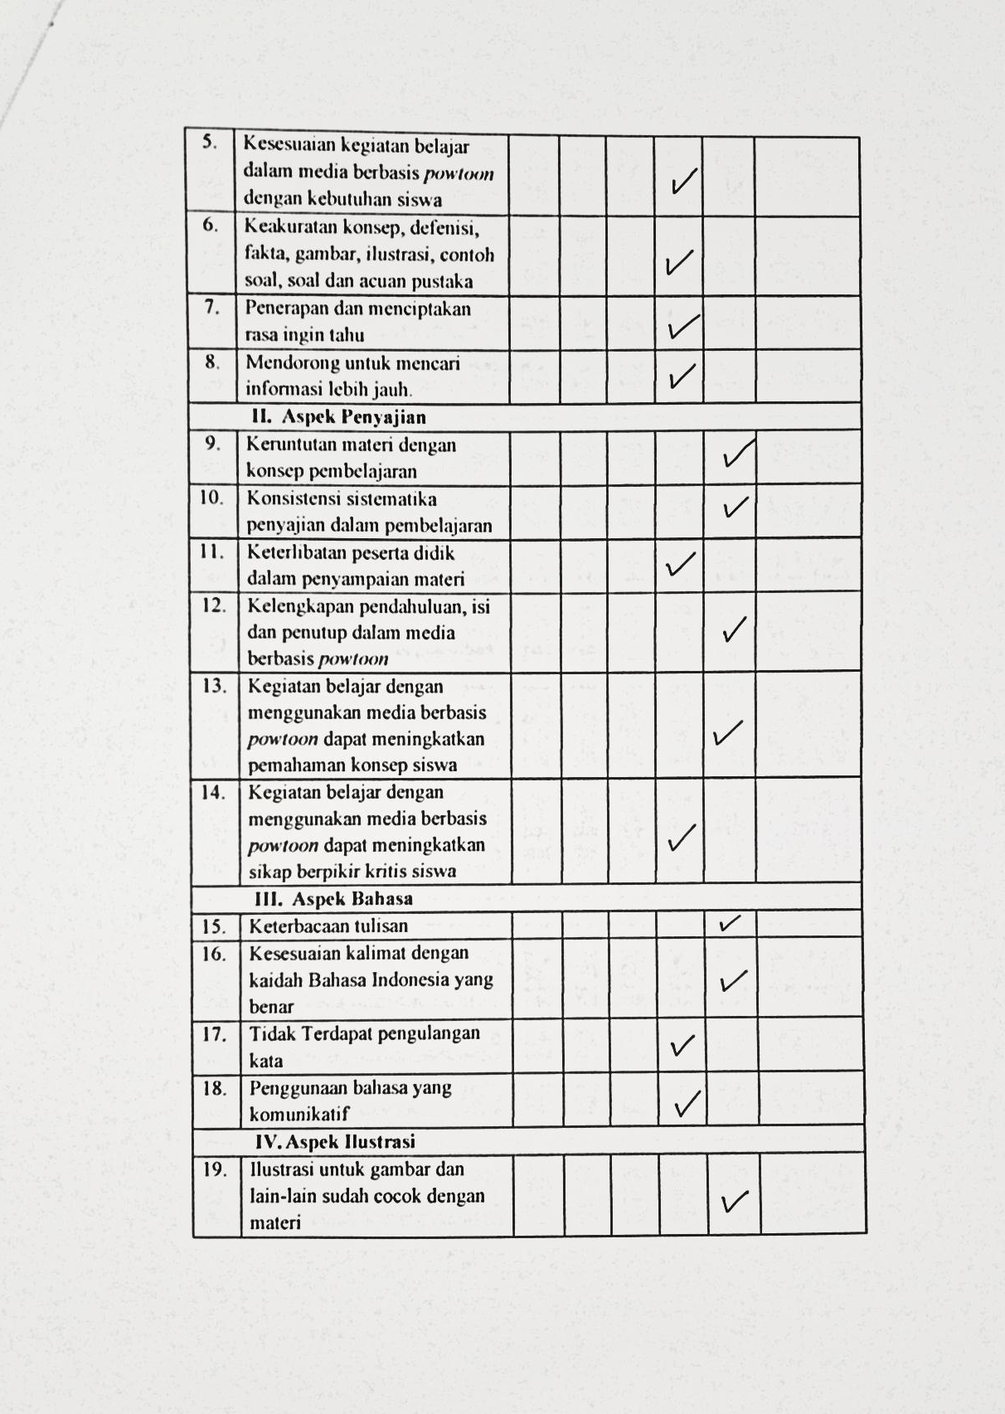

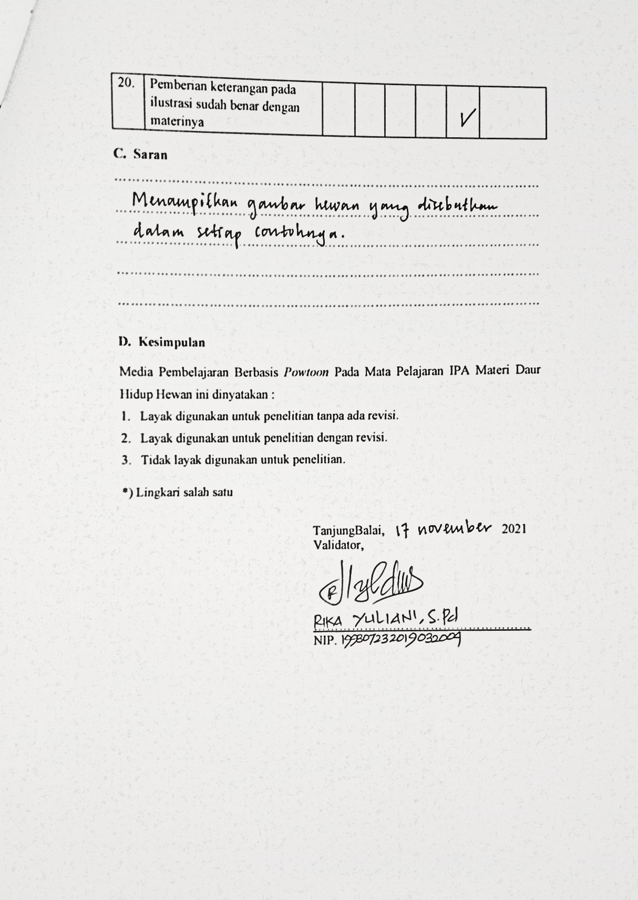

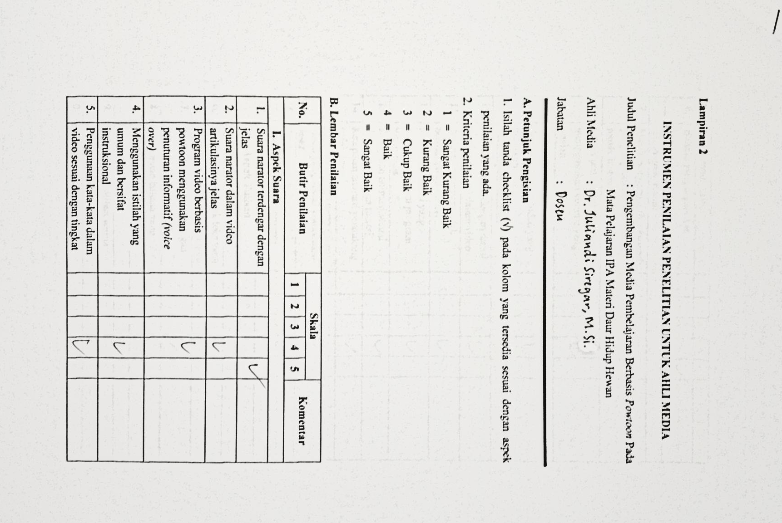

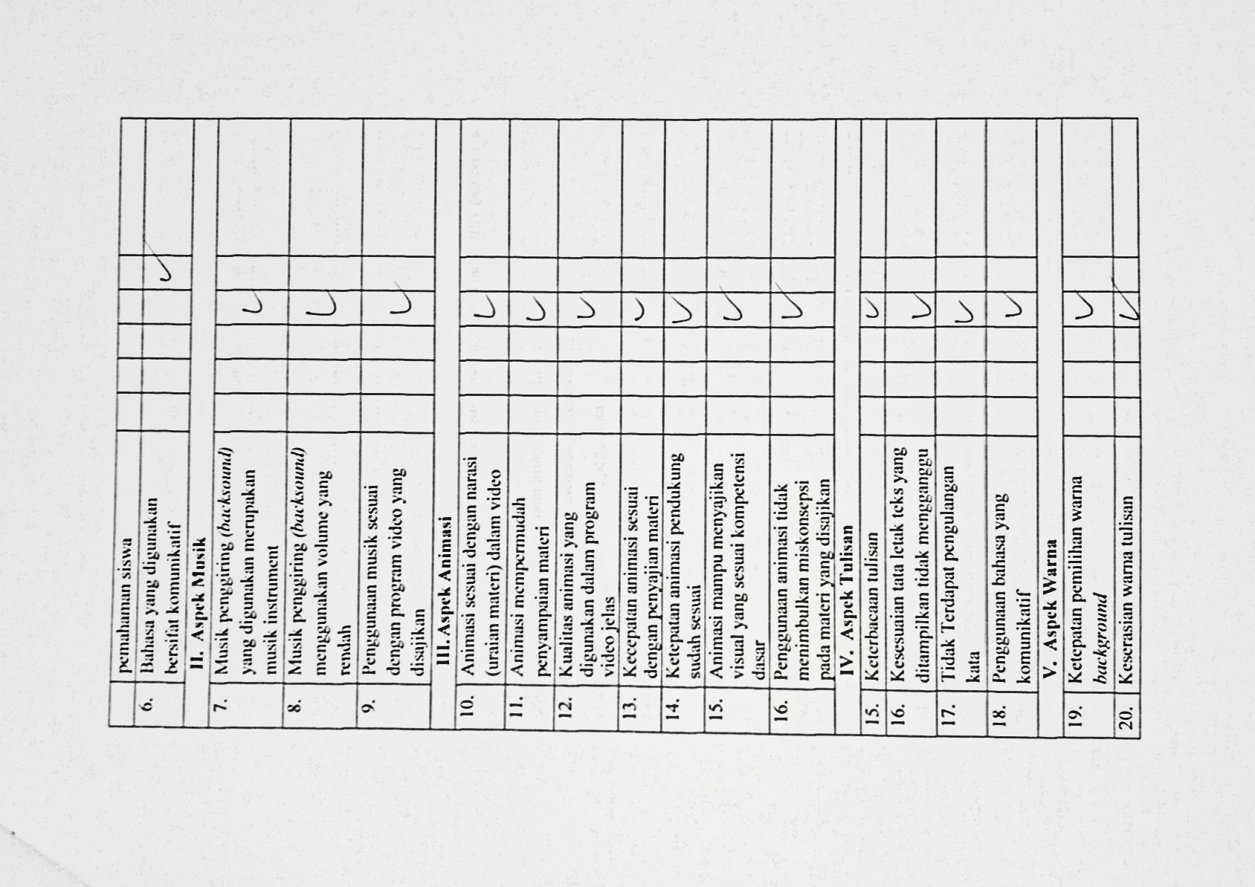

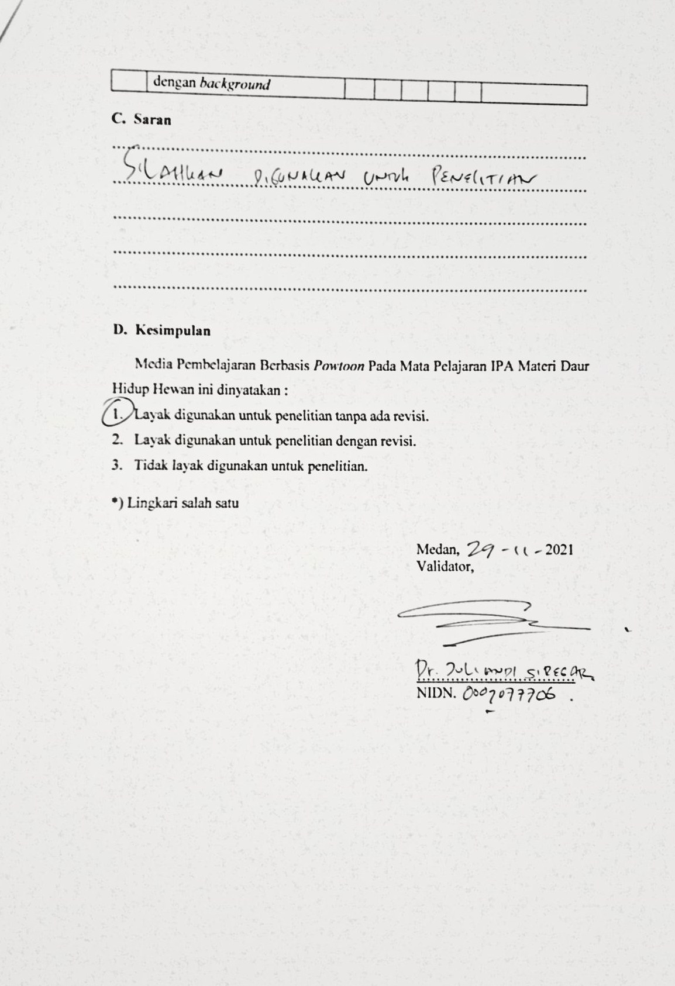

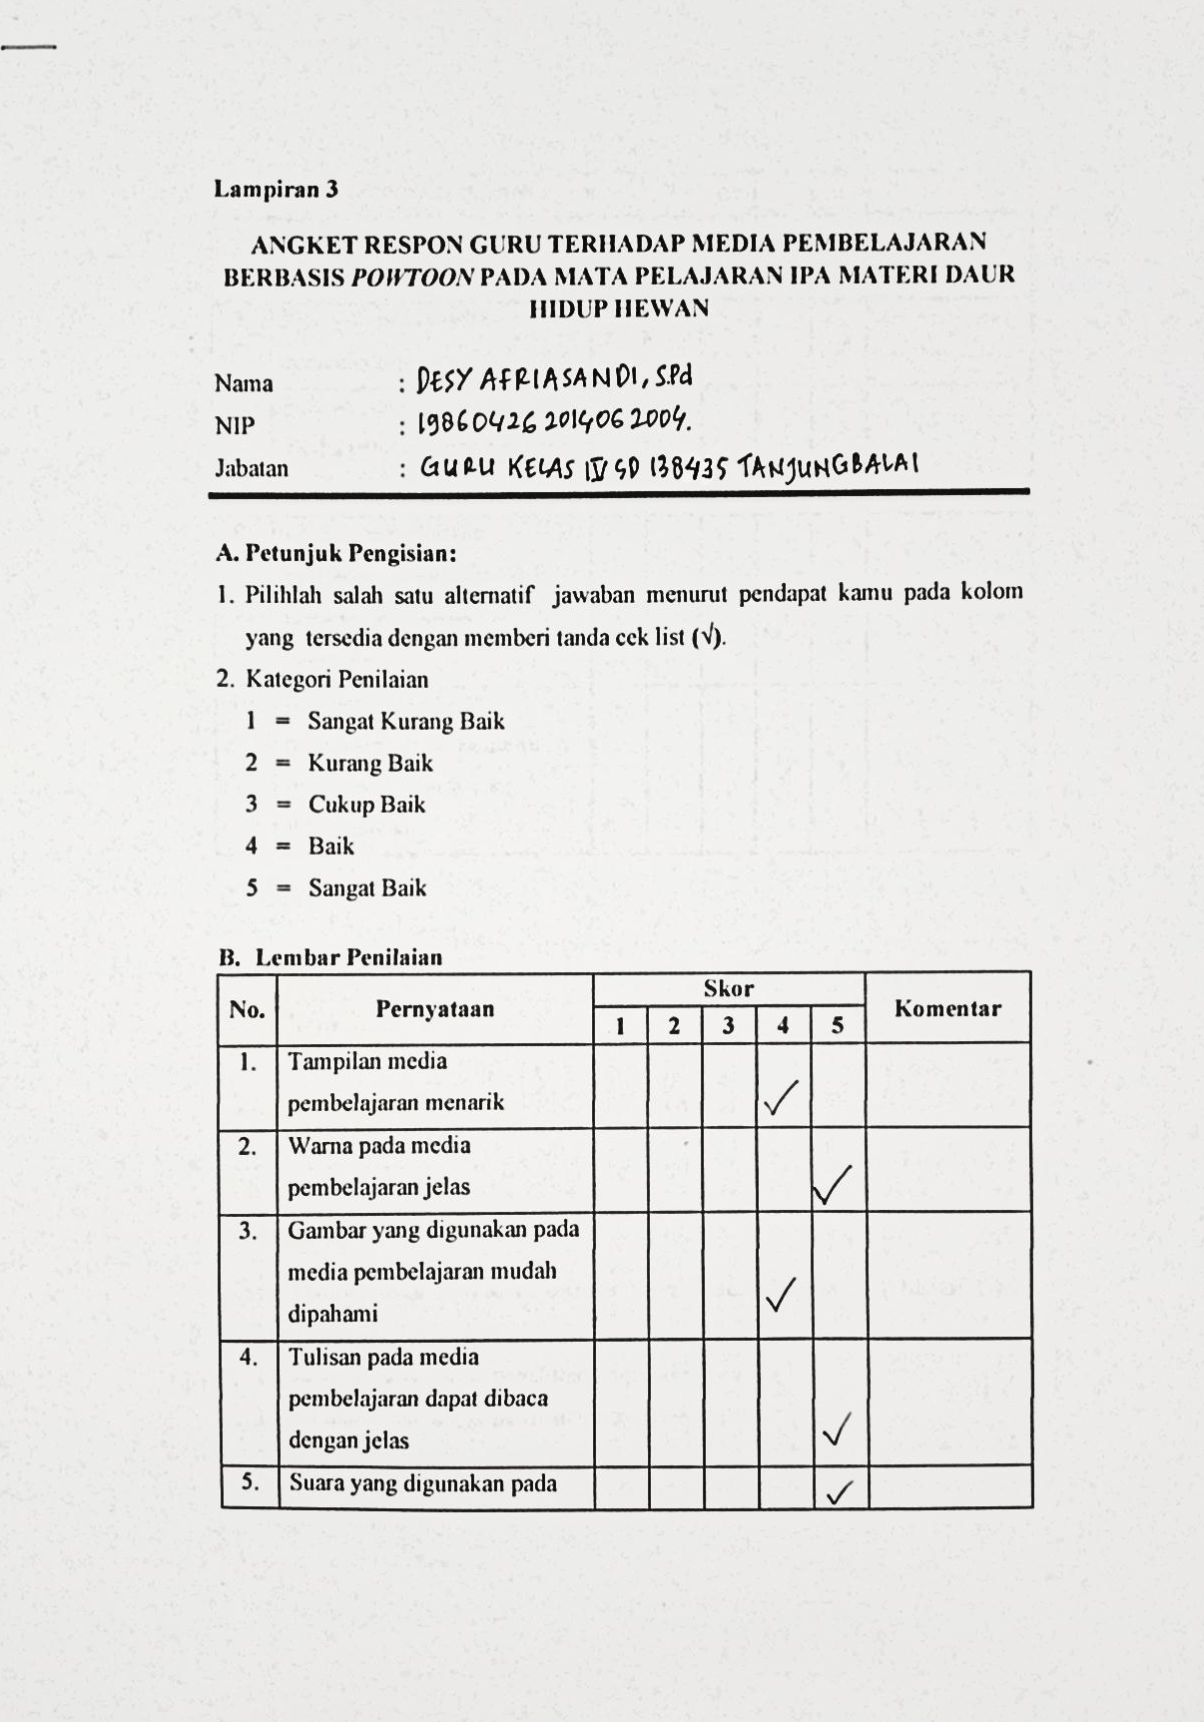

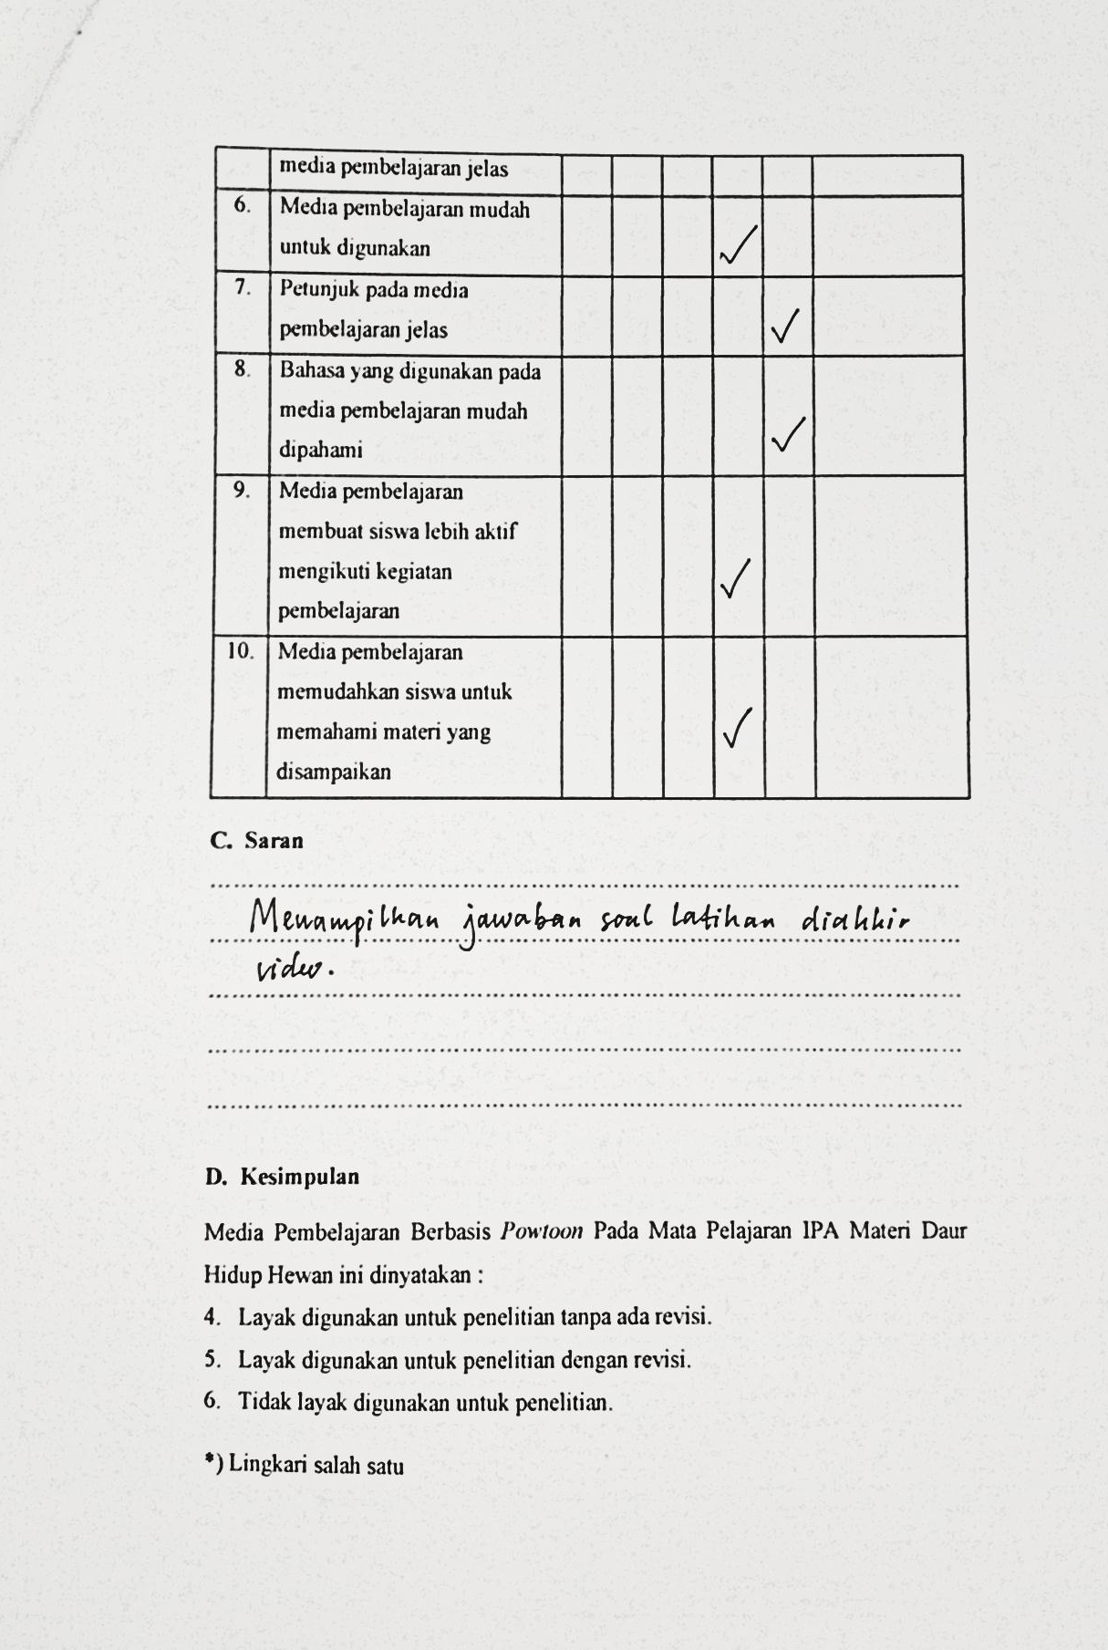

Lampiran 4
MATERI VIDEO PEMBELAJARAN
- Pengertian Daur Hidup Hewan dan Metamorfosis
Daur hidup adalah suatu proses yang dialami makhluk hidup yang dimulai dari awal pertama kali organisme itu hidup dibumi lalu tumbuh dan berkembang menjadi organisme atau makhluk hidup dewasa dan berkembang biak untuk mempertahankan kelangsungan jenisnya. Daur hidup hewan adalah suatu proses dimana hewan atau makhluk hidup lainnya yang mengalami perubahan bentuk sepanjang hidupnya. Jadi daur hidup hewan dimulai saat kelahiran dari perut induknya atau menetas dari telur. Hewan semakin besar saat masa pertumbuhanya dan berkembang menjadi hewan dewasa. Proses daur hidup hewan tersebut merupakan suatu perputaran atau siklus (life cycle) karena akan kembali pada titik awal mulanya. Daur hidup hewan berakhir pada saat hewan tersebut mati, dan dimulai lagi dari awal yaitu lahir lalu tumbuh dan berkembang hingga akhirnya mati. Daur hidup hewan berdasarkan proses perubahan bentuk tubuhnya dapat dibagi menjadi dua yaitu :
- Daur hidup hewan tanpa metamorfosis
- Daur hidup hewan dengan metamorfosis
Metamorfosis adalah perubahan bentuk hewan secara bertahap setelah kelahiran atau penetasan hingga dewasa.
- Daur Hidup Hewan Tanpa Metamorfosis
Daur hidup hewan tanpa metamorfosis adalah daur hidup hewan yang diawali dari lahirnya atau menetasnya hewan baru yang bentuk tubuhnya sama dengan bentuk tubuh induknya. Pada daur hidup tanpa metamorfosis hewan hanya mengalami perubahan ukuran tubuh namun tidak mengalami perubahan bentuk. Contohnya ayam dan kucing.

DAUR HIDUP AYAM
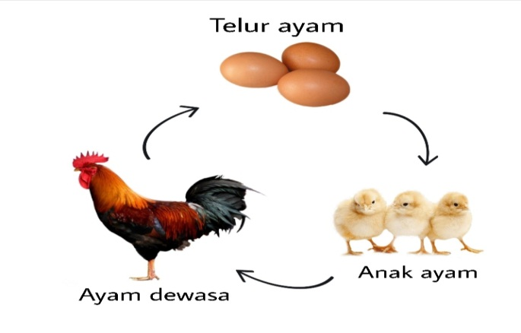
Ayam menghasilkan anak dengan cara bertelur. Telur ayam perlu dierami 21 hari agar dapat menetas, setelah pertumbuhan bakal anak ayam sempurna, telur menetas menjadi anak ayam. Semakin lama anak ayam tumbuh semakin besar. Bulu-bulu halus berubah menjadi bulu-bulu seperti induknya. Ayam betina menjadi seperti induk betina. Ayam jantan menjadi seperti ayam jago dewasa. Setelah dewasa ayam berkembangbiak dan menghasilkan telur. Dari telur ini, daur hidup ayam yang baru dimulai kembali.
- Daur Hidup Hewan Dengan Metamorfosis
Daur hidup hewan dengan metamorfosis adalah daur hidup sekelompok hewan yang terlahir dengan bentuk yang berbeda dengan induknya, dan mengalami perubahan bentuk yang bertahap hingga dewasa. Daur hidup hewan dengan metamorfosis dibagi menjadi 2, yaitu : 1) Metamorfosis sempurna, dan 2) Metamorfosis tidak sempurna.
- Metamorfosis sempurna, dialami oleh hewan yang pada saat lahir memiliki bentuk tubuh yang sangat berbeda sekali dengan induknya. Hewan ini harus melalui beberapa tahap untuk memiliki tubuh yang sama dengan hewan dewasa. Hewan yang mengalami metamorfosis sempurna terjadi melalui empat tahapan yaitu dimulai dari telur, larva, pupa, dan imago (dewasa). Contoh hewan yang mengalami metamorfosis sempurna yaitu kupu-kupu, nyamuk, katak, kumbang, lalat, semut dan lainnya.

DAUR HIDUP KATAK
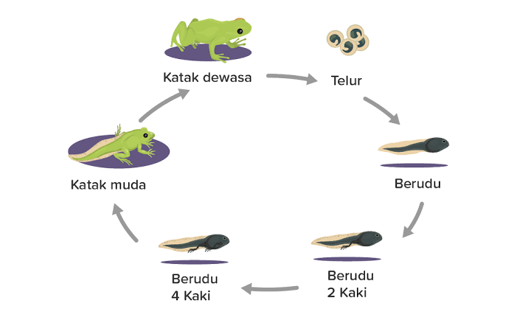
Katak berkembangbiak dengan cara bertelur didalam air. Telur itu menetas menjadi berudu yang hidup didalam air. Oleh karenanya, berudu memiliki insang, alat bernapas didalam air seperti ikan. Tiga minggu kemudian, insang pada katak akan tertutup oleh kulitnya, kemudian tumbuhlah kaki belakang. Pada usia 8 minggu, berudu berkai berubah menjadi katak berekor. Ekor itu kemudian akan memendek dan ia bernapas dengan paru-paru. Setelah pertumbuhan anggota tubuhnya sempurna, katak akan berubah menjadi katak dewasa.
- Sedangkan metamorfosis tidak sempurna, dialami oleh hewan yang pada saat bentuk tubuh mudanya mirip dengan induknya, tetapi ada bagian-bagian tubuh yang belum terbentuk, misalnya sayap. Hewan yang mengalami metamorfosis tidak sempurna terjadi melalui tiga tahapan yaitu dimulai dari telur, nimfa, dan imago (dewasa). Contoh hewan yang mengalami metamorfosis tidak sempurna yaitu kecoa, capung, belalang, dan lainnya.

DAUR HIDUP KECOA
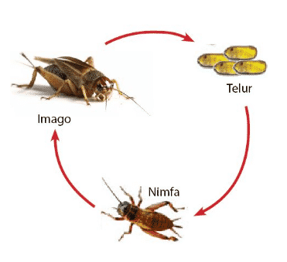
Kecoa merupakan salah satu serangga yang juga berkembangbiak dengan cara bertelur. Setelah berapa lama, telur kecoa akan berubah menjadi kecoa muda atau nimfa. Bentuk nimfa mirip dengan kecoa dewasa, hanya warna kulitnya yang berbeda. Nimfa bebrapa kali mengalami pergantian kulit sampai ia menjadi kecoa dewasa.
DAUR HIDUP CAPUNG
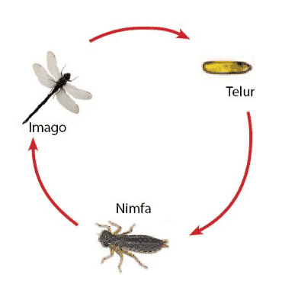
Capung juga merupakan serangga yang berkembangbiak dengan cara bertelur. Sama dengan kecoa, ketika telur capung menetas ia menjadi capung muda yang disebut nimfa. Setelah kurang lebih mengalami pergantian kulit sebanyak sepuluh kali, capung berubah menjadi capung dewasa.

Lampiran 5
Produk Yang Sudah Dicetak

